

NEWS RELEASE 国土交通省 神戸運輸監理部
こうべぇ
令和７年１１月４日 14:00資料配布
兵庫陸運部

悪質な不正改造車６台に整備命令を発令！
～不正改造は見逃しません！～




静かな六甲山に、騒音はいらない！
不正改造は犯罪です!!

兵庫陸運部では、不正改造車の排除に向けた取組みを実施しております。
このたび、兵庫県警察本部、独立行政法人自動車技術総合機構、軽自動車検査協会と連携し、神戸市灘区の六甲山ビジターセンターにおいて、夜間街頭検査を実施しました。
当日は、７台の車両を検査し、そのうち６台に対して整備命令を発令しました。

１．日 時：令和７年１１月１日（土）２２：００～２日（日）１：００
２．場 所：六甲山ビジターセンター（神戸市灘区六甲山町北六甲１２３番地）
３．主な不正改造：騒音規制値オーバー、回転部分の突出等

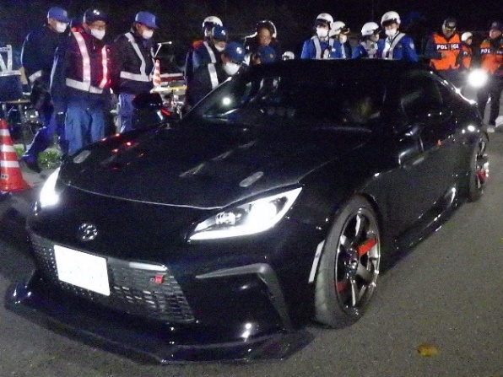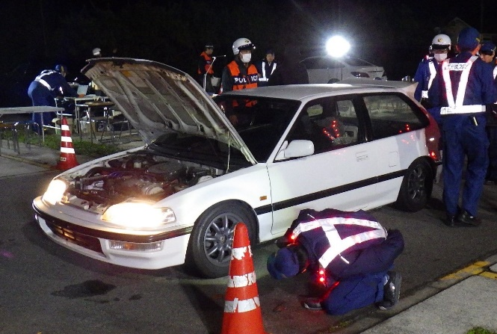
◇問い合わせ先
(所属) 神戸運輸監理部兵庫陸運部 検査担当
(担当) 生島、與儀
(電話) ０７８－４５３－１１０３
◇配布先
兵庫県政記者クラブ
＜同時配布＞
青灯クラブ、陸運記者会

